**מדריך למשתמש ב- Bidding App**

**מגישים: ערן אפטר, עמרי לינדנברג, יהודה פינקלשטיין**

**מסך ה-Login:**  
כאשר נכנסים לאפליקציה נגיע למסך ה-Login, שבו יוצג לנו הודעת Welcome מהשרת ואם נרצה להציגה שוב נוכל ללחוץ על כפתור ה-POP SERVER MESSAGE.  
לאחר מכן נוכל לבחור את הפעולות שברצוננו לבצע, שהם לבצע Login רגיל למערכת ע"י הקשת שם משתמש וסיסמא ולחיצה על מקש Login או ליצור משתמש חדש ע"י לחיצה על Register (ולאחר הרישום זה מתחבר אוטומטית).  
תצוגת המסך ה-Login:  
  
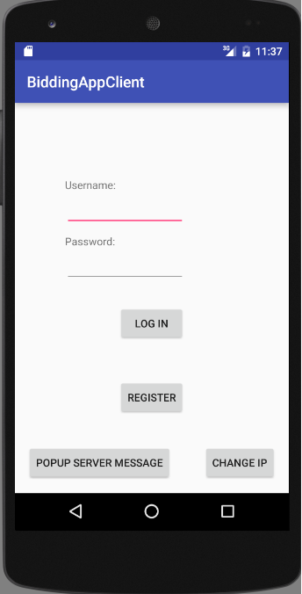

**מסך ה-Register:**  
בחלון ה-Register נמלא את פרטינו לפי הכתוב ונלחץ על Submit על מנת לבצע את ההרשמה מהשרת וגם נתחבר אוטומטית ונועבר למסך הראשי של האפליקציה.  
תצוגת המסך ה-Register:

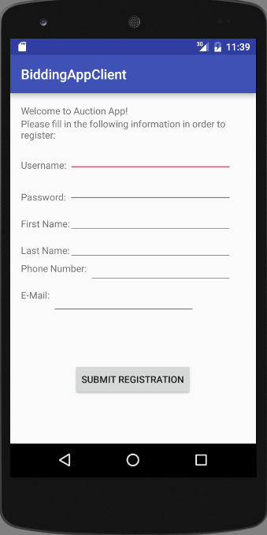

**מסך ה-Main:**  
לאחר שביצענו Login או Register בהצלחה נועבר לחלון הראשי של האפליקציה בו נוכל לבחור את כל הפעולות שהמערכת מציע. תיאור כללי של הפעולות (הרחבה בהמשך):  
**View All Items** – צפייה בכל הפריטים המוצעים למכרז שכרגע קיימים במערכת.  
**View Items By Category** – צפייה בכל הפריטים השייכים לקטגוריה מסוימת אותה נבחר בלחיצה על אחת מרשימת הקטגוריות שיוצגו.  
**View Item** – צפייה בפריט ספציפי אשר נחפש אותו לפי שם, יוצג כל המידע על פריט זה כולל תמונתו (אם קיימת).  
**Add Item For Sale** – הוספת פריט לשרת למכירה, נמלא את כל פרטיו ונוסיף תמונה אם נרצה.  
**View My Current Bids** – צפייה בכל הפריטים עליהם ביצעתי Bid (הצעת מחיר).  
**View My Current Auctions** – צפייה בכל המכרזים על פריטים שאני העלתי (כלומר כל הפריטים שביקשתי להוסיף לשרת למכירה).  
**Admin Commands** – מעביר אותנו למסך בו יש פעולות שרק אדמין יכול לבצע (כגון צפייה בכל המשתמשים במערכת, הוספת\מחיקה קטגוריה).  
דוגמא לתצוגת המסך הראשי של האפליקציה:  
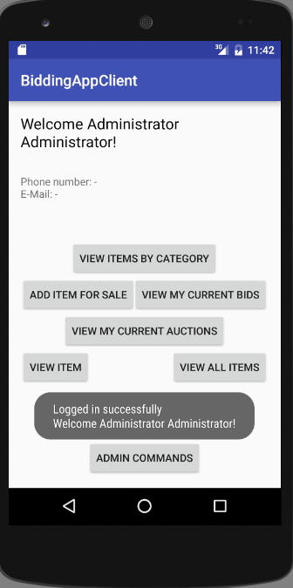

**מסך ה-View All Items:**  
במסך זה נוכל לצפות בכל הפריטים המוצעים למכרז שכרגע קיימים במערכת. הפריטים יוצגו ברשימה אותה נוכל לגלול למעלה ולמטה באמצעות הסמארטפון, כאשר בכל רשומה ברשימה יהיה המידע על הפריט, וגם צבע הרקע יגדיר האם המכרז עדיין קיים או שכבר נגמר – רשומה בעלת צבע רקע שחור מצביע על מכרז שעדיין תקף ולחיצה עליו תיתן את האפשרות לבצע Bid על אותו פריט, ורשומה בעלת רקע אדום מצביע על מכרז שנגמר כבר ולחיצה נוספת עליו תחזיר אותנו למסך הראשי תוך כדי הודעה שהמכרז נגמר.  
דוגמא לתצוגת מסך View All Items (בדוגמא פריט בשם Item שמכרזו תקף, ושתי פריטים נוספים ששמם item ו-item2 שמכרזם הסתיים ולא ניתן יותר לבצע עליהם Bid):  
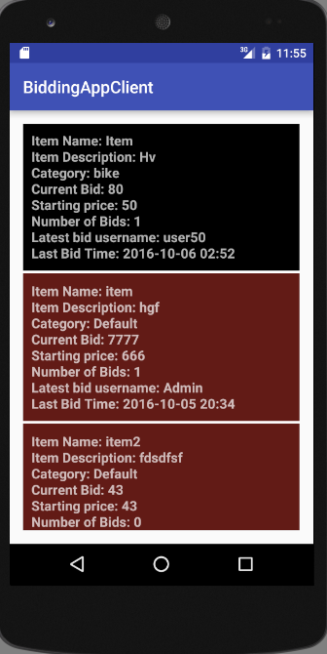

**מסך ה-View Items By Category:**  
במסך זה נוכל לצפות בכל הפריטים השייכים לקטגוריה מסוימת אותה נבחר בלחיצה על אחת מרשימת הקטגוריות שיוצגו. כאשר נבחר קטגוריה נקבל רשימה עם פונקציונליות זהה ל-View All Items, אך רק של פריטים מקטגוריה ספציפית אותה בחרנו. גם כאן פריט עם רקע שחור משמע שהמכרז תקף ולחיצה עליו תיתן לנו את האופציה לבצע Bid, ופריט עם רקע אדום משמע מכרז הסתיים ולחיצה עליו תכריז אותנו למסך הראשי בנוסף להודעה.  
דוגמא לתצוגת View Items By Category:  
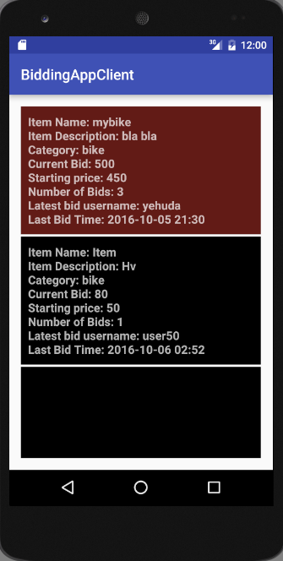

**מסך ה-View Item:**  
במסך זה נוכל לצפות בפריט ספציפי אשר נחפש אותו לפי שם, יוצג כל המידע על פריט זה כולל תמונתו (אם קיימת). נכתוב את שם הפריט ונלחץ על Search Item ואז נקבל באותו מסך את כל המידע לגביו בנוסף לתמונתו.  
דוגמא לתצוגת מסך View Item (תמונה רק להדגמה ולא באמת של הפריט המתואר):  
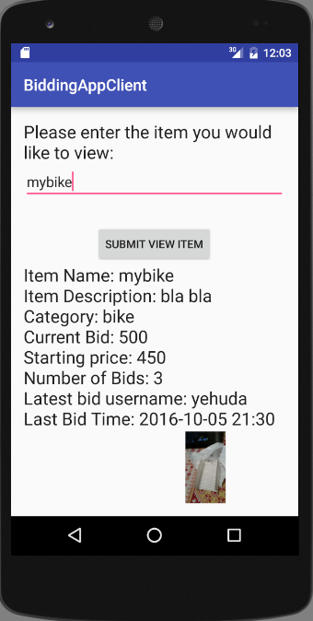

**מסך ה-Add Item For Sale:**במסך זה נוכל להוסיף פריט לשרת למכירה, נמלא את כל פרטיו ונלחץ על הכפתור ADD ליד התמונה על מנת לפתוח את המצלמה בפלאפון ולהוסיף תמונה של הפריט (אותה נצלם) אם נרצה. לאחר לחיצה על ה-Submit Item ייפתח לנו רשימה של קטגוריות אפשריות שנקבל מהשרת, אשר מתוכם נצטרך לבחור קטגוריה לפריט ע"י לחיצה על אחת מהקטגוריות ולאחר הלחיצה הפריט יוסף לשרת ויוצג כפריט למכירה במערכת.  
דוגמא למסך של Add Item For Sale:

מסך בחירת הקטגוריה מסך מילוי פרטי בפריט

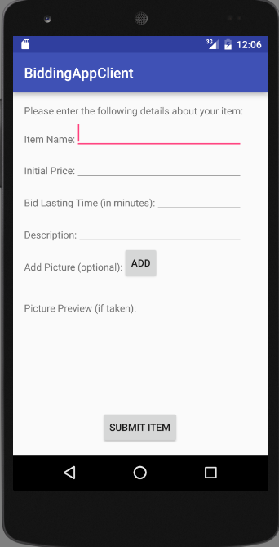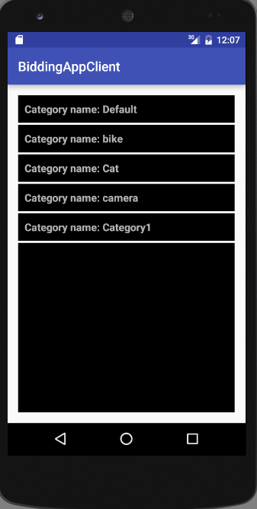

**מסך ה-View My Current Bids:**במסך זה נוכל לצפות בכל הפריטים עליהם ביצעתי Bid (הצעת מחיר) – הם יוצגו כרשימה שאותה נוכל לגלול למטה ולמעלה עם פרטים כולל מי המשתמש שכרגע מוביל במכרז (כלומר ביצע הצעת מחיר הכי עדכנית – Latest bid username). כל פריט שקיים במערכת שמתישהו הצעתי עליו מחיר יוצג ברשימה זו. פריטים שהסתיים מכרזם יוצגו עם רקע אדום ולחיצה עליהם תעביר אותנו למסך הראשי עם הודעה מהשרת שהמכרז עבור פריט זה יסתיים. פריטים בעלי רקע שחור הם פריטים שמכרזם עדיין תקף כך שלחיצה נוספת עליהם תתן לנו את האופציה לבצע עליהם הצעת מחיר - Bid.  
דוגמא למסך של View My Current Bids (בדוגמא זה כל המכרזים על הפריטים שביצעתי עליהם Bid כבר הסתיימו, ולפריט הראשון הזוכה במכרז הוא Admin, ובשני Yehuda כפי שניתן לראות בשדה Latest bid username).  
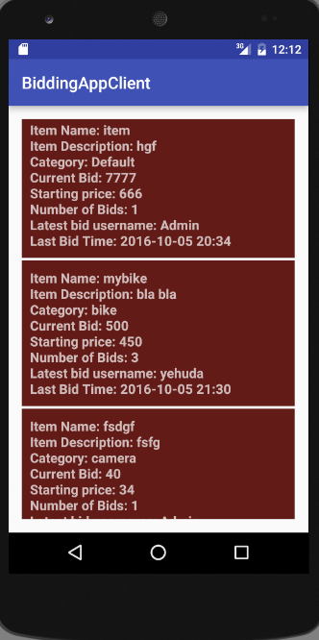

**מסך ה-View My Current Auctions:**צפייה בכל המכרזים של הפריטים שאני הוספתי והצעתי למכירה. יוצג לנו רשימה של הפריטים עם פרטיהם וגם פה נוכל לראות פרטים על כל פריט כפי שרשום כגון הצעת מחיר נוכחית (Current Bid), כמה הצעות היו עד כה (Number of Bids). גם כאן פריט בעל רקע אדום משמע שהמכרז הסתיים אך כאן לחיצה נוספת על פריט כזה תיתן למוכר הפריט (כלומר הצופה ב-View My Own Auctions) את פרטי המשתמש אשר זכה במכרז. פריטים בעלי רקע שחור הם מכרזים שעדיין תקפים ולחיצה נוספת עליהם לא תבצע דבר.  
דוגמא למסך View My Current Auctions (בדוגמא זו כל המכרזים שהצעתי הסתיימו ולחיצה על הפריט עם השם Item20 תציג לי את פרטיו של המשתמש שזכה במכרז – במקרה זה Admin):

כאשר לחצנו על הפריט Item20 מסך ה-View My Current Auctions  
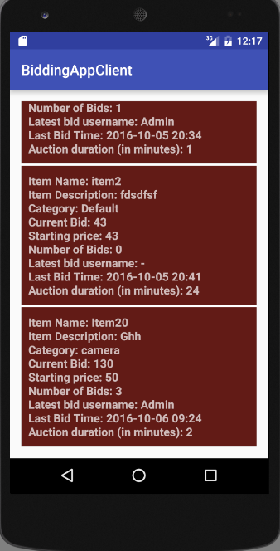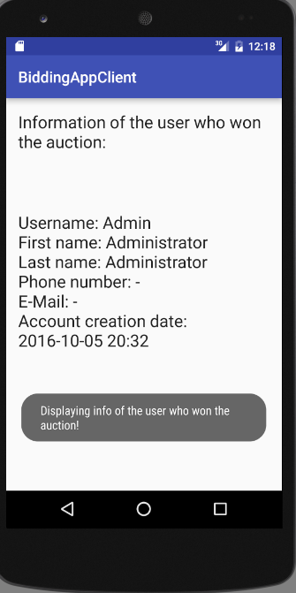

**מסך ה-Bid (הצעת מחיר):**למסך זה נגיע לאחר לחיצה על אחר מהפריטים מן הרשימות (View All Items, View Items By Category, View My Current Bids) אשר רקעם שחור (כלומר המכרז עדיין תקף), ובו לבצע הצעת מחיר (Bid) על הפריט. נזין את ההצעה החדשה ונלחץ Submit Bid והשרת יעדכן את הבקשה.  
דוגמא לתצוגת מסך Bid:

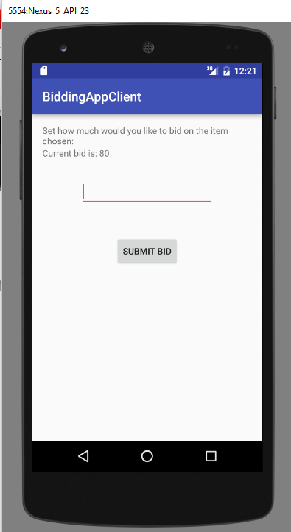

**מסך פקודות אדמין:**למסך פקודות האדמין נגיע לאחר לחיצה על Admin Commands מהמסך הראשי, וכמשתמע יוצג לנו 4 פקודות אותם יכול לבצע משתמש האדמין בלבד מתוך הקליינט. הפקודות הינם:  
View All Users – יציג לנו ברשימה את כל המשתמשים שקיימים לנו במערכת עם פרטיהם של כל משתמש.  
View Specific User Profile – נרשום שם משתמש ספציפי אותו נרצה לח פש ויוצג לנו פרטיו של משתמש זה.  
Delete User – נרשום שם משתמש אותו נרצה למחוק והשרת יבצע מחיקה מהבסיס נתונים של משתמש זה.  
Add or Delete Item Category – הוספת או מחיקה של קטגוריה, יובא לנו חלון אשר בו נצטרך להציג שם קטגוריה ובו 2 מקשים, כפתור Add שמשמעותו הוספת שם הקטגוריה, וכפתור נוסף Delete אשר ימחוק את שם הקטגוריה שהזנו.  
דוגמאות לחלונות פקודות האדמין:  
 הוספת או מחיקת קטגוריה צפייה בכל המשתמשים במערכת מסך פקודות האדמין  
